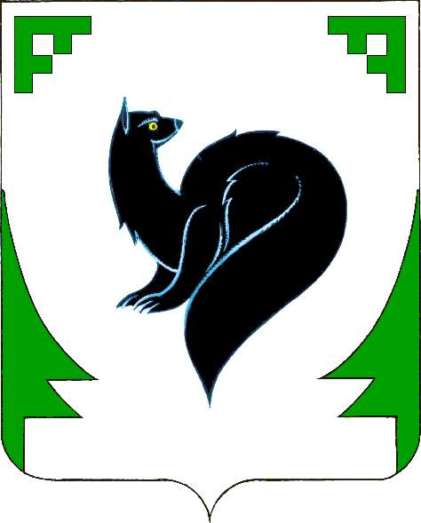
ХАНТЫ – МАНСИЙСКИЙ АВТОНОМНЫЙ ОКРУГ - ЮГРА
ТЮМЕНСКАЯ ОБЛАСТЬ
ПРЕДСТАВИТЕЛЬНЫЙ ОРГАН МУНИЦИПАЛЬНОГО ОБРАЗОВАНИЯ
ДУМА ГОРОДА МЕГИОНА

РЕШЕНИЕ

от 18.03.2010 №10

О ежемесячном денежном вознаграждении депутата Думы города Мегиона, осуществляющего свои полномочия на постоянной основе

В соответствии с Законом Ханты-Мансийского автономного округа-Югры от 28.12.2007 №201-оз «О гарантиях осуществления полномочий депутата, члена выборного органа местного самоуправления, выборного должностного лица местного самоуправления в Ханты-Мансийском автономном округе – Югре», Постановлением Правительства Ханты-Мансийского автономного округа - Югры от 24.12.2007 №333-п
«О нормативах формирования расходов на оплату труда депутатов, выборных должностных лиц местного самоуправления, осуществляющих свои полномочия на постоянной основе, и муниципальных служащих в Ханты-Мансийском автономном округе-Югре», Положением о денежном содержании лиц, замещающих муниципальные должности на территории городского округа город Мегион, утвержденным решением Думы города Мегиона от 07.12.2009 №630 «О денежном содержании лиц, замещающих муниципальные должности и лиц, замещающих должности муниципальной службы», руководствуясь статьями 18, 19 устава города Мегиона, Дума города Мегиона

РЕШИЛА:

1. Установить депутату Думы города Мегиона, замещающему муниципальную должность на постоянной основе ежемесячное денежное вознаграждение в размере 3740 рублей.
2. Настоящее решение вступает в силу со дня его официального опубликования.

Глава города Мегиона М.С.Игитов

г. Мегион
22.03.2010 года

